107年度臺中市太平區一區一特色暨區域型社造成果發表會簡章
- 活動緣起：
太平區公所從100年起推動一區一特色計畫，積極發展各社區在地特色，推動社區整體成長，透過區域型社造中心的操作，做為在地社區推動社造的諮詢窗口，配合區政發展主軸，多元發展社區文化特色，協助更多社區動起來加入社區營造的行列。為展現107年度太平區社區的社區營造成果，將整合各社區提案計畫的成果，運用本計畫及區內相關資源，結合一區一特色及區域型社造中心成果聯合辦理年度計畫成果展，除能提供社區展現成果的舞台，同時也帶領民眾及遊客體驗在地文化及社區營造成果之共享。
- 活動構想：
107年度本區計有5個社區通過臺中市政府文化局社區營造點「基礎扎根類」甄選，透過公部門及專業協力輔導機制，經由社區居民的集體參與，結合社區各項資源，發展社區特色，展現本年度執行計畫之成果。為呈現社區規劃自力營造之精神，設置社區攤位成果展覽，展示各社區特色與豐碩成果；為活絡現場氣氛，除了社區不定時之交流觀摩與解說之外，也將與社區合作進行動態表演，點燃社區參與的活力與發揮長才的舞台。
- 辦理單位：
一、指導單位：臺中市政府文化局
二、主辦單位：臺中市太平區公所
三、承辦單位：藿香設計有限公司
四、協辦單位：臺中市太平區各里辦公處、各社區發展協會、各級學校
- 活動時間：107年10月27日(星期六)8：00~12：00
- 活動地點：太平買菸場(太平區東平路464號)
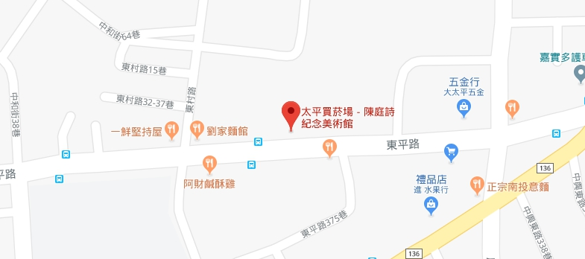
圖1 太平買菸場位置圖
- 場地規劃：
活動場地將分為舞台區，觀賞區，市集攤位區及社區成果展示區，區域展示內容如下。
  - 舞臺區：於活動廣場設置truss背板形成舞台區，邀請本年度社區營造點表演，給予其展示動態成果之舞臺。
  - 買菸場展區：本區沉寂數十年的歷史建築「太平買菸場」本(107)年度修復完成，於8月19日開幕，規劃為五大展區，包括菸葉演繹區、陳庭詩紀念館區、在地藝文展區、太平旅遊服務中心及戶外表演區，提供民眾自由參觀，讓民眾認識菸草業歷史，並感受藝文氣息。
  - 社區營造成果展示區：提供每個社區一個攤位展示社區今年度的成果，107年度社造點名單如下：
- 新平華廈第五期管理委員會-甜蜜攜手~愛相隨
- 臺中市太平區平安社區發展協會-消失的歌舞團
- 臺中市太平區大新吉社區發展協會-知竹常樂
- 臺中市宜佳人文關懷協會-節節高聲~宜佳饗叮噹
- 臺中市太平區新城社區發展協會-新城銀寶貝的遊戲開發
  - 小農市集區：邀請本區農民展售在地農產品，透過消費者直接面對面溝通，讓消費者瞭解其生產的過程及每一項手工產品與蔬果栽種的故事。
  - DIY體驗區：由竹藝老師現場帶領民眾進行竹蜻蜓彩繪，限額250名。
  - 美食領餐區：將提供宜佳人文關懷協會特製的美食-竹筒飯，於11：00開放領用，限量200份，美食享用完畢後，盛裝的竹製容器清洗乾淨還可做為收納小物、筆筒...用。

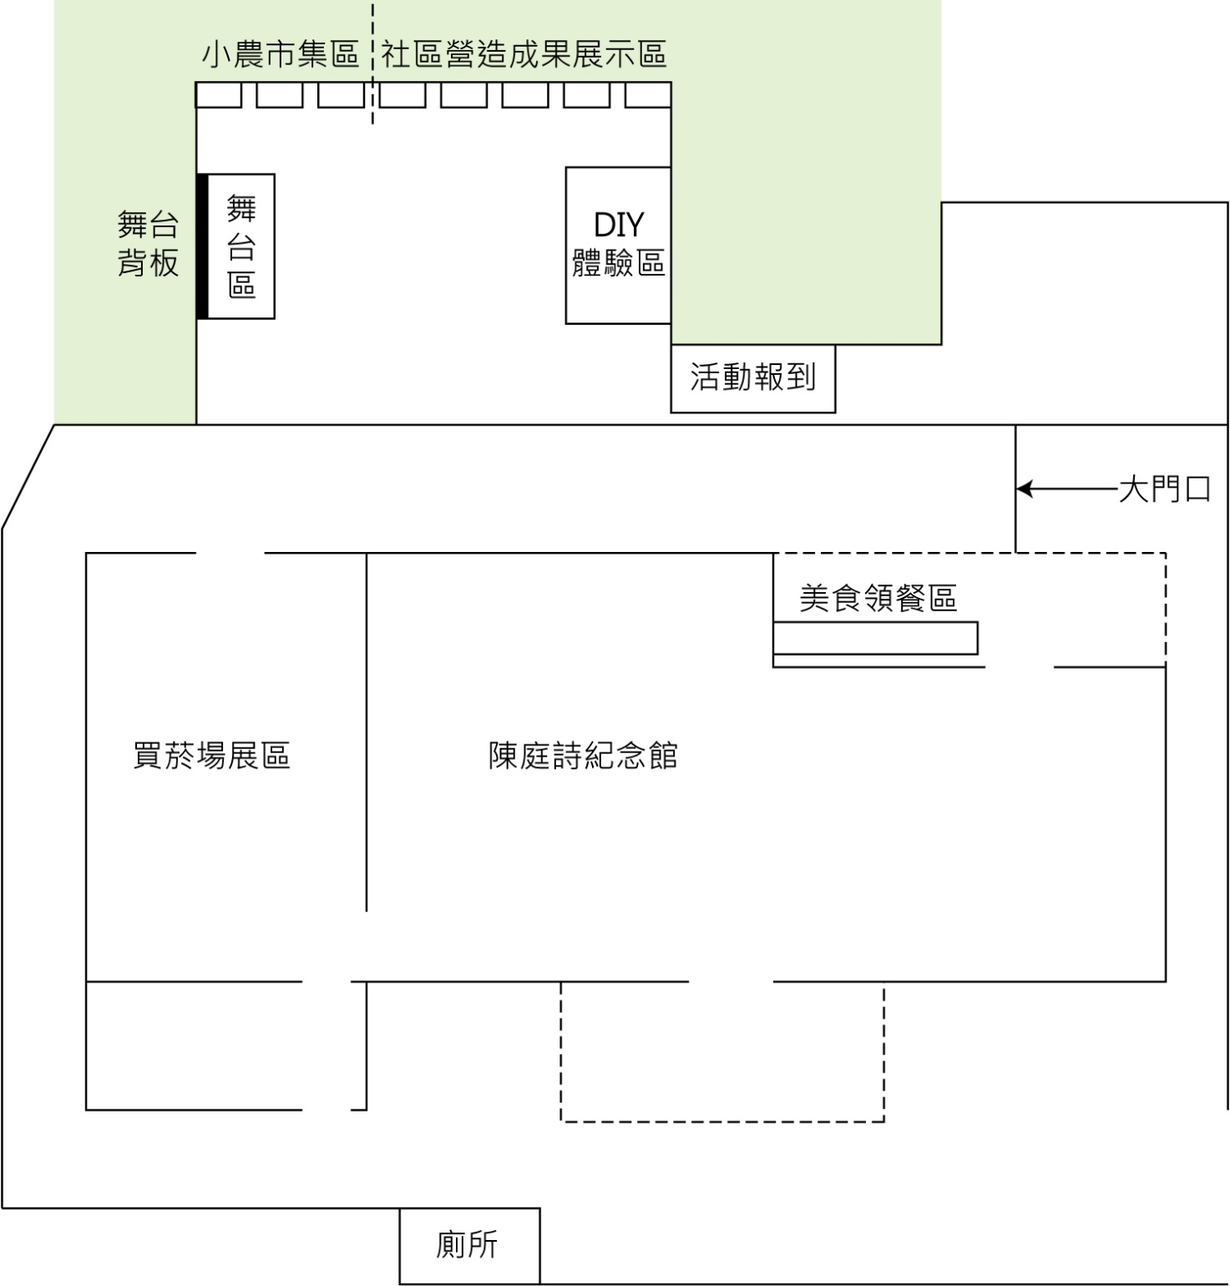

圖2 活動場地配置圖

- 活動流程：
舞台區活動流程表(暫定)
時間 | 內容 | 備註
08：00~08：30 | 場佈準備/活動彩排 | 社區攤位準備/活動彩排
08：30~09：00 | 迎賓及報到時間
09：00~09：15 | 社區開場表演 | 邀請平安社區進行太鼓及說書人表演
09：15~09：35 | 主持人開場  長官及貴賓致詞 | 活動開場、介紹與會來賓、邀請長官及現場貴賓上台致詞
09：35~09：55 | 社區成果表演 | 邀請宜佳社區進行拉丁舞蹈及樂團表演
09：55~10：05 | 社區成果表演 | 邀請新城社區進行銀寶貝舞蹈表演

攤位區活動流程表(暫定)
時間 | 內容 | 備註
09：00~12：00 | 社區成果展示及小農市集 | 各社造點靜態成果展示及農產品展售
09：00~11：00 | 竹藝彩繪教學 | 限額250名
11：00 | 美食饗宴(竹筒飯) | 限量200份

